**CHƯƠNG 4 HYDROCARBON**

**BÀI 12 ALKANE**

**A. KHÁI QUÁT VỀ HYDROCARBON**

**- Khái niệm:** Hydrocacbon là những hợp chất hữu cơ trong phân tử chỉ chứa 2 nguyên tố C và H.

- Công thức tổng quát: **CnH2n + 2 – 2k**(k = π + v là độ bất bão hòa)

- Phân loại:

|  |  |  |
| --- | --- | --- |
| **Hydrocacbon no** | **Hydrocacbon không no** | **Hydrocacbon thơm (Arene)** |
| - Phân tử chỉ chứa liên kết đơn C – C, C – H.  VD: Alkane: CH4, C2H6, …  Cycloalkane: C3H6 () | - Phân tử chứa liên kết bội:  C = C, C ≡ C.  VD: Alkene: C2H4, C3H6, …  Alkyne: C2H2, C3H4, … | - Phân tử chứa vòng benzene.  VD: C6H6, C7H8, … |

**B. ALKANE**

**I. Khái niệm, đồng phân, danh pháp**

**1. Khái niệm – công thức chung của alkane**

- Alkane là những hydrocarbon no, mạch hở chỉ chứa các liên kết đơn trong phân tử.

- Công thức chung: **CnH2n+2** (n1)

**2. Đồng phân**

- Alkane từ 4C trở lên có đồng phân về mạch carbon (mạch không phân nhánh và phân nhánh).

- Bậc của một nguyên tử carbon trong phân tử alkane bằng số nguyên tử carbon liên kết trực tiếp với nguyên tử carbon đó. Bậc của một nguyên tử carbon kí hiệu bằng các số La Mã (I, II, III, IV).

**3. Danh pháp**

♦ **Tên gọi thay thế của các alkane không phân nhánh** **=** **Tên tiền tố (chỉ số C) + ane**

|  |  |  |  |  |
| --- | --- | --- | --- | --- |
| **Số C** | **Công thức alkane** | **Tiền tố (phần nền)** | **Tên alkane** | **Cách nhớ** |
| 1 | CH4 | meth- | methane | mẹ |
| 2 | CH3 – CH3 | eth- | ethane | em |
| 3 | CH3 – CH2 – CH3 | prop- | propane | phải |
| 4 | CH3 – [CH2]2 – CH3 | but- | butane | bón |
| 5 | CH3 – [CH2]3 – CH3 | pent- | pentane | phân |
| 6 | CH3 – [CH2]4 – CH3 | hex- | hexane | hóa |
| 7 | CH3 – [CH2]5 – CH3 | hept- | heptane | học |
| 8 | CH3 – [CH2]6 – CH3 | oct- | octane | ở |
| 9 | CH3 – [CH2]7 – CH3 | non- | nonane | ngoài |
| 10 | CH3 – [CH2]8 – CH3 | dec- | decane | đồng |

♦ **Tên gọi thay thế của các alkane phân nhánh**

- Gốc alkyl là phần còn lại sau khi lấy đi một nguyên tử hydrogen từ phân tử alkane.

**Alkane (CnH2n+2)  Alkyl (CnH2n+1-)**

(tên tiền tố + ane) (tên tiền tố + yl)

- Tên gọi thay thế của alkane phân nhánh:

|  |  |
| --- | --- |
| **Các bước gọi tên** | **Chú ý** |
| B1: Xác định mạch chính | - Mạch chính là mạch dài nhất, nhiều nhánh nhất. |
| B2: Đánh số nguyên tử carbon mạch chính | - Từ phía gần nhánh nhất để tổng vị trí nhánh là nhỏ nhất. |
| B3: Xác định tên gọi các nhánh và vị trí nhánh | - Nếu có nhiều nhánh giống nhau thì thêm: di- (2), tri- (3), tetra- (4), … để chỉ số lượng nhóm giống nhau;  - Nếu có nhiều nhánh khác nhau thì gọi tên nhánh theo bảng chữ cái ABC. |
| Bước 4: Gọi tên theo công thức: **Vị trí nhánh – tên nhánh + tên alkane mạch chính**  (Chữ với số cách nhau bởi dấu “**–**”; số với số cách nhau bởi dấu “**,**”; chữ với chữ viết liền) | |

♦ **Tên riêng**

**-** Một số alkane có tên riêng: C số 2 có 1 nhóm CH3- thêm “iso”, C số 2 có 2 nhóm CH3- thêm “neo”

**II. Đặc điểm cấu tạo**

- Phân tử alkane chỉ chứa các liên kết đơn C – C, C – H là các liên kết σ bền vững và kém phân cực  Phân tử alkane hầu như không phân cực và ở điều kiện thường chúng trơ về mặt hóa học.

- Trong alkane, mỗi nguyên tử C đều nằm ở tâm của một hình tứ diện liên kết với bốn nguyên tử nằm ở 4 đỉnh của hình tứ diện đó.

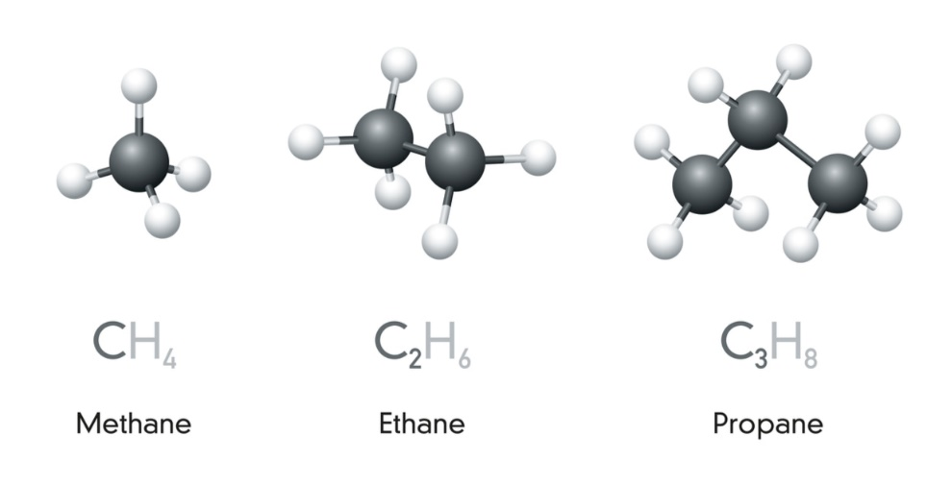

methane ethane

Bậc carbon trong phân tử alkane đượcxác định bằng số nguyên tử C liên kết trực tiếp vói nguyên tử carbon đó.

(I) (III) (II) (I)



**III. Tính chất vật lí**

- Ở điều kiện thường: Alkane C1 – C4 và neopentane: chất khí (khí gas); C5 – C17 trừ neopentane: chất lỏng (xăng, dầu); C18 trở lên: chất rắn (nến, sáp).

- Các alkane nhẹ hơn nước, rất ít tan trong nước, tan tốt trong dung môi không phân cực do alkane kém phân cực.

- Nhiệt độ nóng chảy, nhiệt độ sôi tăng dần theo phân tử khối, alkane mạch không phân nhánh có nhiệt độ sôi cao hơn so với mạch phân nhánh.

**IV. Tính chất hóa học**

**-** Ở điều kiện thích hợp, alkane tham gia phản ứng thế, phản ứng cracking, phản ứng reforming và phản ứng oxi hóa.

**1. Phản ứng thế halogen (Cl2, Br2/ ánh sáng hoặc to)**

TQ: CnH2n+2 + aX2  CnH2n+2-aXa + aHX (X: Cl, Br)

- Phản ứng trên gọi là phản ứng halogen hóa alkane, sản phẩm tạo thành gọi là dẫn xuất halogen.

- Từ C3H8 trở lên, phản ứng tạo ra nhiều sản phẩm thế và tuân theo qui tắc “Ưu tiên thế vào H của C có bậc cao hơn”.

- Xem phản ứng thế hexane và nước bromine, nhiệt độ thường, đun nóng.

**2. Phản ứng cracking**

**-** Cracking alkane là quá trình phân cắt liên kết C – C (bẻ gãy mạch carbon) của các alkane mạch dài để tạo thành hỗn hợp các hydrocarbon mạch ngắn hơn.

TQ: CnH2n+2  CmH2m+2 + CqH2q (n = m + q)

- Phản ứng cracking được ứng dụng trong công nghệ lọc dầu, giúp tạo thêm các hydrocarbon lỏng (xăng, dầu) từ alkane rắn.

**3. Phản ứng refoming**

- Reforming alkane là quá trình chuyển các alkane mạch không phân nhánh thành các alkane mạch phân nhánh và các hydrocarbon mạch vòng.

- Phản ứng reforming không làm thay đổi số nguyên tử carbon trong phân tử và cũng không làm thay đổi đáng kể nhiệt độ sôi của chúng.

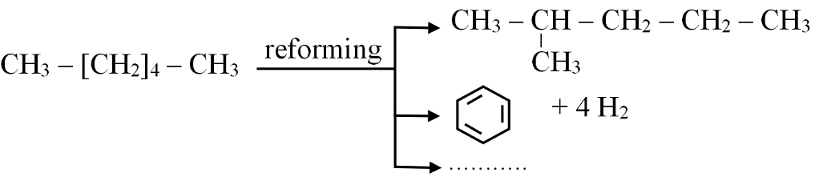

- Phản ứng reforming được dùng trong công nghiệp lọc dầu để tăng chỉ số octane của xăng.

**4. Phản ứng oxi hóa**

**♦ Phản ứng oxi hóa hoàn toàn (phản ứng cháy)**

TQ: CnH2n+2 + O2  nCO2 + (n +1)H2O

- Khi đốt cháy alkane ta luôn có: và ngược lại. 

- Phản ứng đốt cháy alkane tỏa lượng nhiệt lớn để đun nấu, sưởi ấm, cung cấp năng lượng cho các ngành công nghiệp.

**♦ Phản ứng oxi hóa không hoàn toàn**

- Phản ứng đốt cháy thiếu oxygen: tạo C hoặc CO.

VD: 2C5H12 + 11O2 (thiếu)  10CO + 12H2O

- Phản ứng oxi hóa cắt mạch tạo carboxylic acid

TQ: RCH2 – CH2R’ + 2,5O2  RCOOH + R’COOH + H2O

- Alkane không làm mất màu dung dịch thuốc tím KMnO4.xem phản ứng.

**V. Nguồn alkane trong tự nhiên, điều chế và ứng dụng của alkane**

**♦ Nguồn alkane trong tự nhiên**

- Trong tự nhiên alkane có nhiều trong thành phần của dầu mỏ, khí thiên nhiên và khí mỏ dầu.

**♦ Điều chế**

- Alkane thể khí được lấy từ khí thiên nhiên và khí mỏ dầu: Khí dầu mỏ hóa lỏng (LPG) có thành phần chính là propane và butane, khí thiên nhiên hóa lỏng (LNG) có thành phần chính là methane.

- Alkane thể lỏng và rắn được điều chế từ dầu mỏ bằng phương pháp chưng cất phân đoạn: Xăng, dầu hỏa, dầu diesel, dầu nhờn, … và nhựa đường.

**♦ Ứng dụng**

- Alkane được dùng làm nhiên liệu, dung môi, dầu nhờn, …, nguyên liệu trong tổng hợp hữu cơ.

**♦ Ô nhiễm không khí do phương tiện giao thông**

- Khí thải từ các phương tiện giao thông như CO2, CO, NOx, … gây ô nhiễm môi trường.

- Biện pháp hạn chế ô nhiễm môi trường: Sử dụng nhiên liệu sạch, nhiên liệu sinh học, sử dụng tiết kiệm năng lượng, …

**TRỌNG TÂM ANKANE**

|  |  |  |
| --- | --- | --- |
|  | **Câu hỏi** | **Trả lời** |
| 1 | Alkane là gì, công thức chung của alkane. |  |
| 2 | Trong tự nhiên alkane có nhiều ở đâu? |  |
| 3 | Gọi tên các gốc alkyl sau  CH3 – ………………………………………………………………  C2H5 – ……………………………………………………………..  C3H7 – có 2 gốc bên dưới  CH3 – CH2 – CH2 –: ………………………………………………………  : ………………………………………………………………  C4H9 – có 4 gốc bên dưới  CH3 – CH2 – CH2 – CH2-: ………………………………………………………..  : …………………………………………………………………….  : ……………………………………………………………………  : ………………………………………………………………………… | |
| 4 | Gọi tên thay thế các alkane sau  CH3 – CH2 – CH2 – CH2 – CH2 – CH3 ………………………………………  : ……………………………………………………  : ………………………………………………….  ……………………………………………………………  : ……………………………………………………  ……………………………………………  ………………………………..  …………………………………………………………. | |
| 5 | Gọi tên thông thường các alkane sau  …………………………………………………………….  …………………………………………………………… | |
| 6 | Các alkane nào là chất khí ở điều kiện thường |  |
| 7 | Các alkane nặng hay nhẹ hơn nước. Có tan trong nước không. Có tan trong dung môi hữu cơ không. |  |
| 8 | Hình dạng phân tử methane.  Các gốc liên kết H-C-H, C-C-H trong phân tử methane, ethane bao nhiêu độ. |  |
| 9 |  | Xác định bậc carbon trong CTCT bên |
| 10 | Viết phản ứng thế chlorine vào buthane, tỉ lệ 1:1 tạo sản phẩm chính. |  |
| 11 | Viết phản ứng cracking buthane, viết hết các trường hợp có thể có. |  |
| 12 | Viết phản ứng reforming buthane thành mạch nhánh. |  |
| 13 | Phản ứng oxi hóa không hoàn toàn buthane |  |
| 14 | Phản ứng oxi hóa hoàn toàn buthane, thiếu O2 |  |
| 15 | Trình bày hiện tượng khi hexan vào nước bromie, nhiệt độ thường và ngâm vào nước ấm 600C |  |
| 16 | Trình bày hiện tượng khi hexan vào dung dịch KMnO4, nhiệt độ thường và ngâm vào nước ấm 600C |  |
| 17 | Chọn phát biểu đúng, sai.  □Alkane dùng làm nhiên liệu.  □Alkane dùng dung môi.  □Alkane dùng làm dầu nhờn.  □Alkane dùng làm nguyên liệu trong tổng hợp hữu cơ.  □Trong công nghiệp alkane được khai thác từ nước biển.  □Trong công nghiệp alkane được khai thác từ dầu mỏ, khí thiên nhiên.  □Ô nhiễm do khí thải giao thông là nguyên nhân làm trái đất giảm nhiệt độ, làm biến đổi khí hậu.  □Ô nhiễm do khí thải giao thông là nguyên nhân làm trái đất nóng lên.  □Để hạn chế ô nhiễm không khí ta giảm việc sử dụng phương tiện giao thông cá nhân, giảm sự phụ thuộc nhiên liệu hóa thạch, bảo vệ rừng | |

**HYDROCARBON KHÔNG NO**

**I. Khái niệm, đồng phân, danh pháp**

|  |  |  |
| --- | --- | --- |
|  | **Alkene** | **Alkyne** |
| **Khái niệm, công thức chung** | - Alkene là những hydrocarbon không no, mạch hở, có chứa một liên kết đôi C = C trong phân tử.  - Công thức chung: **CnH2n (n  2)** | - Alkyne là những hydrocarbon không no, mạch hở, có chứa một liên kết ba  C ≡ C trong phân tử.  - Công thức chung: **CnH2n-2 (n  2)** |
| **Đồng phân** | - Đồng phân mạch C (tử C4).  - Đồng phân vị trí liên kết đôi (từ C4). | - Đồng phân mạch C (tử C5).  - Đồng phân vị trí liên kết ba (từ C4). |
| Đồng phân hình học: | |
| **Danh pháp** | - Tên thay thế mạch không nhánh:  **Tên tiền tố (số C) + VT liên kết bội (nếu số C**  4**) +**  *Liên kết đôi và ba được gọi chung là liên kết bội*  - Tên thay thế mạch có nhánh = **VT nhánh + tên nhánh + tên mạch chính**  Chú ý: Mạch chính là mạch carbon dài nhất, nhiều nhánh nhất, chứa liên kết bội  Đánh số carbon mạch chính từ phía gần liên kết bội nhất.  - Tên thông thường: CH2 = CH2 (ethylene), CH2=CH – CH3 (propylene)  CH ≡ CH (acetylene)  R – C ≡ C – R’: Tên gốc R, R’ + acetylene | |

**II. Đặc điểm cấu tạo**

|  |  |
| --- | --- |
| **Ethylene (C2H4)** | **Acetylene (C2H2)** |
| - 2C và 4H cùng nằm trên một mặt phẳng.  - Góc liên kết gần bằng 120o.  - Liên kết đôi C = C gồm 1σ + 1π. | - 2C và 2H cùng nằm trên một mặt phẳng.  - Góc liên kết bằng 180o.  - Liên kết ba C ≡ C gồm 1σ + 2π.    **H – C ≡ C – H** |

**III. Tính chất vật lí**

- Ở điều kiện thường, các alkene, alkyne là những chất không mùi và nhẹ hơn nước, từ C2 đến C4 ở thể khí (trừ but – 2 – yne ở thể lỏng); các alkene, alkyne có số C lớn hơn ở thể lỏng hoặc rắn.

**-** Nhiệt độ nóng chảy, nhiệt độ sôi, khối lượng riêng tăng theo chiều tăng của số nguyên tử C.

- Các alkene, alkyne đều nhẹ hơn nước, hầu như không tan trong nước, tan tốt trong dung môi hữu cơ không phân cực như chloroform, diethyl ether, … do phân tử kém phân cực.

**IV. Tính chất hóa học**

- Do phân tử đều chứa liên kết π kém bền dễ bị phá vỡ trong các phản ứng hóa học nên phản ứng đặc trưng alkene và alkyne là phản ứng cộng, phản ứng trùng hợp và phản ứng oxi hóa.

**1. Phản ứng cộng**

- Bản chất của phản ứng cộng là phá vỡ liên kết π, chuyển liên kết C=C, C≡C về liên kết C–C.

**(a) Phản ứng cộng A2 (H2, X2)**

♦ Cộng H2 (hydrogen hóa)

TQ: CnH2n + H2  CnH2n+2

CnH2n-2 + 2H2  CnH2n+2

CnH2n-2 + H2  CnH2n *(Lindlar: Pd, CaCO3, Pb(CH3COO)2, quinoline)*

♦ Cộng halogen (halogen hóa)

TQ: CnH2n + Br2 → CnH2nBr2

CnH2n-2 + 2Br2 → CnH2n-2Br4

vàng nâu không màu  Alkene, alkyne làm mất màu dung dịch Br2 (nhận biết).

**(b) Phản ứng cộng HA (HX, H – OH)**

♦ Cộng hydrogen halide (HX: HCl, HBr, HI)

TQ: CnH2n + HX → CnH2n+1X

CnH2n-2 + HX → CnH2n-1X

CnH2n-2 + 2HX → CnH2nX2

*Qui tắc cộng Markovnikov:* Khi cộng HX vào liên kết bội (C=C, C≡C) bất đối xứng, H cộng ưu tiên vào C có nhiều H hơn, X cộng vào C còn lại.

♦ Cộng nước (hydrate hóa)

TQ: CnH2n  + H2O CnH2n+1OH (alcohol), H+ thường là H3PO4 hoặc H2SO4.

- Với alkyne: CH ≡ CH + H2O  [CH2=CH-OH] → CH3CHO

(không bền)

CH ≡ C – CH3 + H2O  [CH2 = C(OH) – CH3] → CH3 – CO – CH3

(không bền)

- Phản ứng cộng nước vào alkene và alkyne cũng tuân theo qui tắc Markovnikov.

- Gốc hydrocarbon không no: CH2 = CH -: vinyl; CH2=CH2 – CH2 -: allyl.

**2. Phản ứng trùng hợp của alkene**

- Khái niệm: Phản ứng trùng hợp là quá trình cộng hợp liên tiếp nhiều phân tử nhỏ giống nhau hoặc tương tự nhau (gọi là monomer) để tạo thành chất có phân tử khối lớn (gọi là polimer).

- Các chất có liên kết đôi C = C có khả năng tham gia phản ứng trùng hợp.

VD: nCH2=CH2  ( CH2 – CH2 )n

ethylene polyethylene (PE)

**3. Phản ứng của alk – 1 – yne với AgNO3 trong NH3**

*AgNO3 + 3NH3 + H2O → [Ag(NH3)2]OH + NH4NO3*

TQ: RC≡CH + [Ag(NH3)2]OH  RC≡CAg↓vàng nhạt + 2NH3 + H2O

THĐB: CH≡CH + 2[Ag(NH3)2]OH  CAg≡CAg↓vàng nhạt + 4NH3 + 2H2O

Phản ứng tạo kết tủa vàng dùng để nhận biết alk – 1 – yne. AgNO3 trong NH3 là thuốc thử Tollens.

**4. Phản ứng oxi hóa**

(a) Phản ứng oxi hóa không hoàn toàn

- Các alkene và alkyne bị oxi hóa không hoàn toàn làm mất màu dung dịch thuốc tím KMnO4.

VD: 3C2H4 + 2KMnO4 + 4H2O → 3C2H4(OH)2 + 2KOH + 2MnO2↓

3C2H2 + 8KMnO4 → 3(COOK)2 + 2KOH + 8MnO2↓ + 2H2O

 Phản ứng dùng để nhận biết alkene, alkyne.

(b) Phản ứng cháy

TQ: CnH2n + O2  nCO2 + nH2O (Đốt cháy alkene )

CnH2n-2 + O2  nCO2 + (n – 1)H2O (Đốt cháy alkyne )

- Alkene và alkyne cháy tỏa nhiều nhiệt.

**V. Điều chế và ứng dụng**

**1. Điều chế**

|  |  |
| --- | --- |
| **Alkene** | **Alkyne** |
| - Trong PTN: Tách nước từ alcohol  CnH2n+1OH  CnH2n + H2O  - Trong CN: Cracking từ alkane | - Trong PTN: CaC2 + H2O → C2H2 + Ca(OH)2  - Trong CN: Nhiệt phân methane  2CH4  C2H2 + 3H2O |

**2. Ứng dụng**

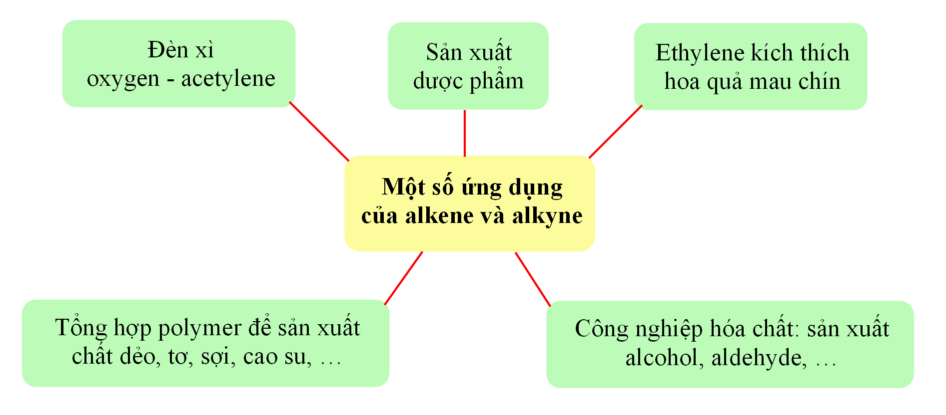

|  |  |  |
| --- | --- | --- |
|  |  |  |
|  | Alkene là gì? Ctc? |  |
|  | Alkyne là gì? Ctc? |  |
|  | Hình dạng phân tử ethylene.  Gốc liên kết HCH, HCC bao nhiêu độ |  |
|  | Hình dạng phân tử acetylene. |  |
|  | **Gọi tên thay thế**  CH2=C(CH3)-CH2-CH3  CH3-C(CH3)=CH-CH3  CH≡C-CH(CH3)-CH3 |  |
|  |  |  |
|  | Trong các chất sau, chất nào có đồng phân hình học?  (a) CH2=CH-CH3 (c) CH3-C(CH3)=CH-CH3  (b) CH3-CH2-CH=CH-CH3 (d) CH2=CH-CH2-CH3 |  |
|  | Viết CTCT, gọi tên thông thường |  |
|  |  |  |

**ARENE (HYDROCARBON THƠM)**

**I. Khái niệm, danh pháp**

**1. Cấu tạo vòng benzene**

**-** Phân tử benzene (C6H6) có 6 nguyên tử C và H đều nằm trên một mặt phẳng, 6 nguyên tử C liên kết với nhau tạo thành hình lục giác đều, góc liên kết 120o, độ dài liên kết C – C đều bằng 139 pm.

|  |  |
| --- | --- |
|  |  |

**2. Khái niệm**

- Arene hay hydrocarbon thơm là những hydrocarbon trong phân tử có chứa một hay nhiều vòng benzene.

- Benzene và các đồng đẳng của nó hợp thành dãy đồng đẳng của benzene có công thức chung là CnH2n-6 (n  6).

**3. Công thức cấu tạo và danh pháp**

- Tên thay thế = VT nhánh – tên nhánh + benzene

- Nếu vòng benzene có 2 nhóm thế thì có 3 vị trí: 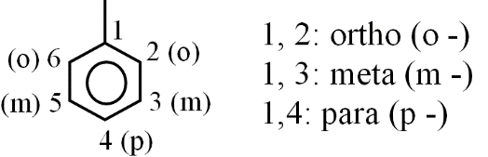

- Gốc aryl: 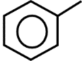 hay C6H5-: phenyl; 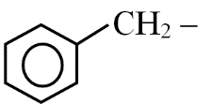 hay C6H5-CH2-: benzyl.

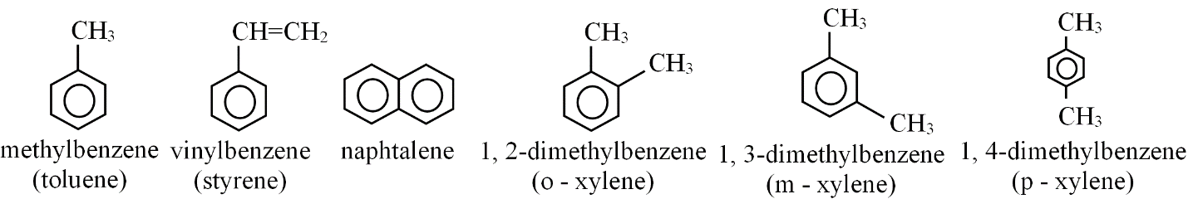

**II. Tính chất vật lí và trạng thái tự nhiên**

- Ở điều kiện thường benzene, toluene, xylene, styrene là chất lỏng không màu, naphthalene là chất rắn màu trắng, có mùi đặc trưng.

- Các arene đều độc, không tan trong nước, tan trong các dung môi hữu cơ không phân cực.

- Benzene, toluene, xylene, naphthalene có trong dầu mỏ.

**III. Tính chất hóa học**

- Tính thơm: Dễ thế, khó cộng, bền vững với các chất oxi hóa.

**1. Phản ứng thế**

- Nguyên tử H trong vòng benzene có thể bị thay thế bởi halogen (-Cl, -Br) hoặc nitro (-NO2).

- Qui tắc thế: Alkylbenzen tham gia phản ứng thế dễ hơn benzen và ưu tiên vào vị trí o, p.

(a) Thế halogen (halogen hóa)

- Benzene và alkylbenzene (toluene, …) có phản ứng thế với Cl2, Br2 (xúc tác: FeBr3 hoặc FeCl3).

(b) Thế nitro (nitro hóa)

- Benzene và alkylbenzene (toluene, …) có phản ứng thế nitro khi phản ứng với HNO3/H2SO4 đặc.

**2. Phản ứng cộng**

(a) Phản ứng cộng Cl2 (ánh sáng tử ngoại: uv, to)

C6H6 + 3Cl2  C6H6Cl6 (hexachlorocyclohexane)

(b) Phản ứng cộng H2 (Ni, to)

C6H6 + 3H2  C6H12 (cyclohexane)

C6H5CH=CH2 + 4H2 C6H11CH2-CH3

- Các arene khác cũng có phản ứng cộng H2 (Ni, to).

**3. Phản ứng oxi hóa**

(a) Phản ứng oxi hóa không hoàn toàn

- Alkylbenzene bị oxi hóa không hoàn toàn làm mất màu dung dịch KMnO4 khi đun nóng, benzene không có phản ứng này.

VD: C6H5CH3 + 2KMnO4  C6H5COOK + KOH + 2MnO2↓ + H2O

5C6H5CH3 + 6KMnO4 + 9H2SO4  5C6H5COOH + 3K2SO4 + 6MnSO4 + 14H2O

(b) Phản ứng cháy

- Các arene cháy hoàn toàn tạo CO2 và H2O, phản ứng tỏa nhiều nhiệt.

- Phản ứng tổng quát với benzene và đồng đẳng: CnH2n-6 + O2  nCO2 + (n - 3)H2O

**V. Điều chế và ứng dụng**

**1. Điều chế**

- Chưng cất nhựa than đá.

**-** Refoming các alkane trong dầu mỏ.

VD: C6H14  C6H6 + 4H2 C7H16  C6H5CH3 + 4H2

(benzene) (toluene)

- Riêng ethylbenzene, styren: 

**2. Ứng dụng**

- Dung môi, sản xuất tơ, chất dẻo.

- Sản xuất bột giặt, thuốc trừ sâu, phẩm nhuộm, …

**ÔN TẬP CHƯƠNG 4**

|  |  |  |  |  |
| --- | --- | --- | --- | --- |
| **TỔNG KẾT LÝ THUYẾT HYDROCARBON** | | | | |
|  | **Alkane** | **Alkene** | **Alkyne** | **Arene** |
| **Công thức**  **chung** | CnH2n+2 (n  1) | CnH2n (n  2) | CnH2n-2 (n  2) | Benzene và đồng đẳng: CnH2n-6 (n6) |
| **Đặc điểm**  **cấu tạo** | - Mạch hở, chỉ có liên kết đơn.  - Có đồng phân mạch carbon. | - Mạch hở, có 1 liên kết đôi.  - Có đồng phân mạch carbon, vị trí liên kết đôi, đp hình học. | - Mạch hở, có 1 liên kết ba.  - Có đồng phân: mạch carbon, vị trí liên kết ba. | - Có vòng benzene.  - Có đồng phân mạch carbon của nhánh alkyl, vị trí nhóm alkyl. |
| **Tính chất**  **hóa học** | - PƯ thế halogen.  - PƯ cracking.  - PƯ refoming.  - PƯ oxi hóa. | - PƯ cộng (H2, Br2, HX, H2O).  - PƯ trùng hợp.  - PƯ oxi hóa. | - PƯ cộng (H2, Br2, HX, H2O).  - PƯ của alk –1–yne với AgNO3/NH3.  - PƯ oxi hóa. | - PƯ thế (halogen hóa, nitro hóa).  - PƯ cộng Cl2, H2.  - PƯ oxi hóa. |
| **Ứng dụng** | - Nhiên liệu: xăng, diesel, …  - Nguyên liệu: nến, sáp, … | - Tổng hợp polimer.  - Ethylene kích thích hoa quả mau chín.  - Sản xuất hóa chất. | - Đèn xì oxugen – acetylene.  - Sản xuất hóa chất. | - Tổng hợp polimer.  - Sản xuất thuốc nổ, hóa chất. |
| **Điều chế** | **Alkene**  - Trong PTN: Tách nước từ alcohol  CnH2n+1OH  CnH2n + H2O  - Trong CN: Cracking từ alkane | | **Alkyne**  - Trong PTN: CaC2 + H2O → C2H2 + Ca(OH)2  - Trong CN: Nhiệt phân methane  2CH4  C2H2 + 3H2O | |
| **Alkane**  - Chưng cất phân đoạn dầu mỏ.  - Khí thiên nhiên. | | **Arene**  - Chưng cất than đá → naphtalene  - Reforming alkane → benzene, toluene, xylene. | |